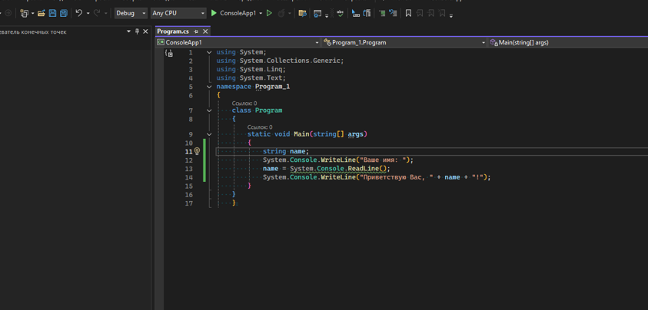

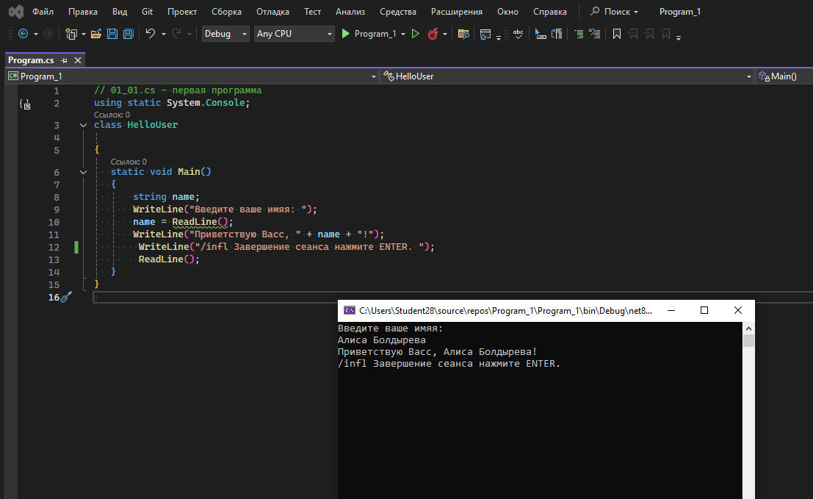

№1

Тип — это характеристика данных, которая определяет их возможные значения и операции, которые могут быть выполнены над ними. Типы данных в C# включают целые числа (int), строки (string), и дробные числа (double)

№2

Переменная — это именованная область памяти, которая хранит данные определённого типа. Переменные могут изменять своё значение во время выполнения программы.

№4

**Состояние** (значения его полей или переменных), **Поведение** (методы или функции), **Идентичность** (отличие от других объектов).

№5

Члены класса (статические) принадлежат самому классу и общие для всех объектов. Члены объекта (нестатические) существуют в экземплярах класса и индивидуальны для каждого объекта.

№6